附件：

华中师范大学伍伦贡联合研究院研究生新闻助理应聘登记表
姓名 |  |  | 性别 |  |  | 出生年月 |  | 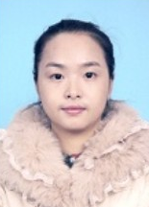
民族 |  |  | 政治  面貌 |  |  | 籍贯
学院 |  |  | 年级 |  |  | 婚姻状况
学历 |  |  | 学位 |  |  | 本科毕业院校及专业
曾任职务 |  |  |  |  |  |  | 外语水平
爱好及特长
联系电话及E-mail
个人简历

